МИНИСТЕРСТВО ОБРАЗОВАНИЯ РЕСПУБЛИКИ БЕЛАРУСЬ  УЧРЕЖДЕНИЕ ОБРАЗОВАНИЯ

“БРЕСТСКИЙ ГОСУДАРСТВЕННЫЙ ТЕХНИЧЕСКИЙ УНИВЕРСИТЕТ”

**ИНТЕЛЛЕКТУАЛЬНЫЕ ИНФОРМАЦИОННЫЕ ТЕХНОЛОГИИ**

ОТЧЁТ

по лабораторной работе №3

Выполнил:

студент группы ПО-9

Зейденс Никита Вячеславович

Проверила: Гирель Т.Н.

Брест 2021

**Вариант №5**

**Задача А**

**Текст задания**

Даны два действительных числа x и y. Вычислить их сумму, разность, произведение и частное.

**Описание входных выходных данных**

Входными данными являются действительные числа x и y. Выходными данными являются их сумма, разность, произведение и частное.

**Описание способа решения задачи**

Для решения поставленной задачи воспользуемся простыми арифметическими операциями сложения, вычитания, умножения и деления.

**Блок-схема алгоритма**

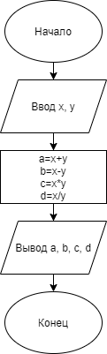

**Текст программы**

#include <stdio.h>

#include <math.h>

#include <conio.h>

int main()

{

float x, y, a, b, c, d;

printf("Vvedite pervoe drobnoe chislo:\n");

scanf_s("%f", &x);

printf("Vvedite vtoroe chislo drobnoe:\n");

scanf_s("%f", &y);

a = x + y, b = x - y, c = x * y, d = x / y;

printf("Summa x+y =%.3f\nRaznost x-y =%.3f\nProizvedenie x*y =%.3f\nChastnoe x/y =%.3f\n", a, b, c, d);

}

**Результат работы**

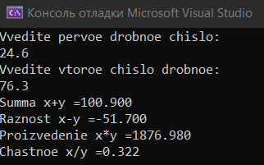

**Проверка корректности**

Проверим: 24.6+76.3=100.9; 24.6-76.3=-51.7; 24.6*76.3=1876.98; 24.6/76.3=0.322;

Всё верно

**Задача В**

**Текст задания**

Вычислить значение формулы a=($\ln{y^{-\sqrt{\left|x\right|}}}$)(x-y/2)+ $\sin^{2}arctg(z)$, если x=-15.246, y=4.642 ${10}^{-2}$*, z=20.001 ${10}^{2}$*.

**Описание входных выходных данных**

Входными данными являются действительные числа x, y, z. Выходными данными является a.

**Описание способа решения задачи**

Введём формулу на математическом языке, понятном C, подставим значения переменных и посчитаем.

**Блок-схема алгоритма**

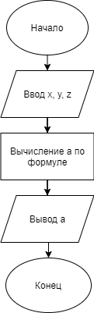

**Текст программы**

#include <math.h>

#include <stdio.h>

#include <conio.h>

int main()

{

float x = -15.246, y = 4.642 * pow(10, -2), z = 20.001 * pow(10, 2), a;

printf("First number: x=%.3f\nSecond number: y=%.3f\nThird number: z=%.3f\n",x,y,z);

a = log(pow(y, -sqrt(fabs(x)))) * (x - y / 2) + pow(sin(atan(z)), 2);

printf("Result: a=%.3f", a);

}

**Результат работы**

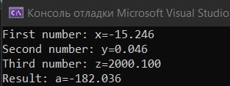

**Проверка корректности**

Подставив значения в формулу: a=($\ln{y^{-\sqrt{\left|x\right|}}}$)(x-y/2)+ $\sin^{2}arctg(z)$, получим a=-182.036